Pročitaj rečenice i ispravi ih. Sličice su pomiješane. Razvrstaj ih tako da rečenice imaju smisla, a rečenice zatim prepiši u bilježnicu.
U školi zvoni 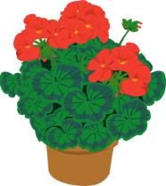.
Zeko voli .
Na prozoru je 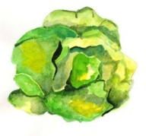.
Vaza je na 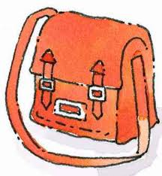.
Knjige nosimo u .
Po zraku leti 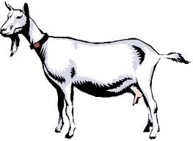.
U staji spava .
U jesen pada 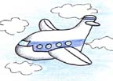.
Pilot vozi

